Ανακάλυψε τον LEGO Master!


Σενάριο-Ερέθισμα

Σήμερα είστε επίσημοι αναλυτές δεδομένων στον διαγωνισμό LEGO Master!
Κάθε ομάδα θα ανοίξει το δικό της αρχείο Excel με τα αποτελέσματα των συμμετεχόντων (ονόματα, δημιουργίες, αριθμός τουβλακίων, χρόνος κατασκευής, ψήφοι κριτών).
🎯Στόχος σας:
- Να χρησιμοποιήσετε τις έτοιμες συναρτήσεις του Excel (κουμπί fx) για να συμπληρώσετε τα κενά κελιά
- Να ανακαλύψετε ποιος θα στεφθεί νικητής!

Δραστηριότητα με Βήματα
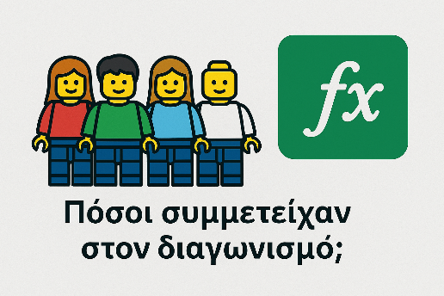
Βήμα 1: Πόσοι συμμετείχαν στον διαγωνισμό;
Άνοιξε τις έτοιμες συναρτήσεις του Excel (fx) και διάλεξε ποια ταιριάζει για να μετρήσεις πόσα εγγραφές υπάρχουν στον πίνακα.

Συνάρτηση που χρησιμοποίησα: ___________________________
Αποτέλεσμα: ___________________________
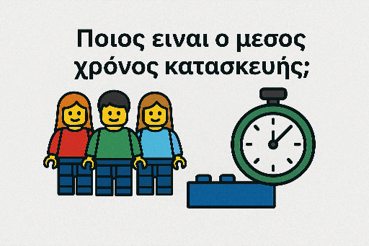
Βήμα 2: Ποιος είναι ο μέσος χρόνος κατασκευής;
Χρησιμοποίησε το κουμπί fx για να βρεις τον μέσο όρο των χρόνων (λεπτά).
Συνάρτηση που χρησιμοποίησα: ___________________________
Αποτέλεσμα: ___________________________
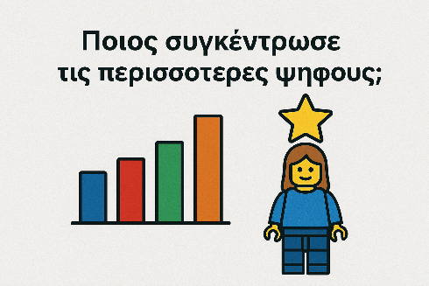

Βήμα 3: Ποιοι ήταν οι περισσότεροι ψήφοι που συγκεντρώθηκαν;
Χρησιμοποίησε τη συνάρτηση που βρίσκει τη μέγιστη τιμή.

Συνάρτηση που χρησιμοποίησα: ___________________________
Αποτέλεσμα: ___________________________
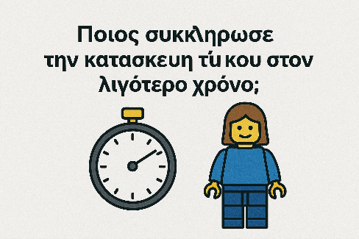
Βήμα 4: Ποιος ολοκλήρωσε την κατασκευή του στον λιγότερο χρόνο;
Βρες τη μικρότερη τιμή στη στήλη του χρόνου.

Συνάρτηση που χρησιμοποίησα: ___________________________
Αποτέλεσμα: ___________________________


Τελική ερώτηση- Ποιος είναι ο Νικητής;
Χρησιμοποιώντας το αποτέλεσμα από το Βήμα 3 (περισσότερες ψήφοι), γράψτε το όνομα που κέρδισε.

Ο Νικητής της ημέρας είναι: ___________________________

